Tuần 1
Bài 7: Vẽ theo mẫu
VẼ TĨNH VÂT (LỌ VÀ QUẢ)
(Tiết 1: Vẽ hình)

I. MỤC TIÊU
1. Kiến thức: Vẽ được tranh tĩnh vật lọ hoa và quả. Vận dụng những kiến thức đã học vẽ được sản phẩm chậu cảnh/lọ hoa
Nâng cao nhận biết về hình dáng, tỉ lệ, đậm nhạt và đặc điểm của mẫu.
Biết được bày mẫu như thế nào là hợp lí.
2. Kĩ năng: Tạo hình được cây cảnh/hoa lá cân đối vơi chậu cây/ lọ hoa đã làm. Giới thiệu, nhận xét và nêu được cảm nhận về sản phẩm.
Biết lựa chọn đồ vật phù hợp để bày mẫu vẽ.
Biết cách vẽ và vẽ được hình gần giống mẫu.
3. Thái độ: Yêu thích tìm tòi, sáng tạo và biết vận dụng những kiến thức đã được học vào trong cuộc sống.
4. Năng lực phẩm chất: HS có phẩm chất tự tin cảm nhận thẩm mĩ tạo được thị hiếu thẩm mĩ lành mạnh và có trách nhiệm với bản thân
Phát triển năng lực quan sát, so sánh, năng lực thẩm mĩ...
Phẩm chất yêu quí đồ dùng trong gia đình và xã hội...
II. CHUẨN BỊ VỀ THIẾT BỊ DẠY HỌC VÀ HỌC LIỆU
1. Giáo viên
- Hình ảnh phù hợp với chủ đề:
+ Tranh, ảnh một số chậu cảnh/lọ hoa, quả, hoa, …
+ Một số bài vẽ lọa hoa và quả/ chậu cảnh của học sinh.
- Sách học mĩ thuật 8 theo định hướng phát triển năng lực học sinh.
2. Học sinh
- Sách học mĩ thuật 8 theo định hướng phát triển năng lực học sinh.
- Bút chì, màu vẽ, giấy vẽ, hồ dán…
III. CÁC PHƯƠNG PHÁP VÀ KĨ THUẬT DẠY HỌC
- PPDH: Quan sát, vấn đáp, trực quan
Luyện tập, liên hệ thực tiễn cuộc sống
- Kĩ thuật dạy học: KT giao nhiệm vụ, KT công não, hỏi, đáp, thực hành thảo luận nhóm, cá nhân, dạy học đặt và giải quyết vấn đề
IV. TỔ CHỨC CÁC HOẠT ĐỘNG HỌC TẬP
1. Hoạt động khởi động
a, Mục tiêu: Tạo tâm thế cho học sinh đi vào tìm hiểu bài mới.
b, Nội dung: GV giới thiệu bài mới
c, Sản phẩm: HS lắng nghe GV giới thiệu
d, Tổ chức thực hiện
Giới thiệu bài
Tĩnh vật là một loại tranh diễn tả rất rõ nét tình cảm của người vẽ thông qua các đồ vật quen thuộc trong cuộc sống .
Để giúp các em hiểu rõ hơn về loại hình nghệ thuật này và nắm bắt phương pháp vẽ tranh Tĩnh vật, nhanh nhẹn trong việc sắp xếp vật mẫu, nhận xét tinh tế, thể hiện bài vẽ có tình cảm, có phong cách riêng.
Hôm nay cô trò chúng ta cùng nhau nghiên cứu bài: “Lọ hoa và quả - Tiết 1: Vẽ hình – Tiết 2: Vẽ màu”.
2. Hoạt động hình thành kiến thức mới
Hoạt động của GV- HS | Nội dung cần đạt
Hoạt động 1: Hướng dẫn học sinh quan sát nhận xét
a, Mục tiêu: giúp học sinh tìm hiểu khái niệm, đặc điểm tranh tĩnh vật
b, Nội dung: quan sát, trực quan, vấn đáp gợi mở, luyện tập.
c, Sản phẩm: HS nêu khái niệm và đặc điểm tranh tĩnh vật
d, Tổ chức thực hiện
Bước 1: Chuyển giao nhiệm vụ  - GV cho HS quan sát một số tranh tĩnh vật của hoạ sĩ, giới thiệu một vài ý chính.  + Thế nào là tranh tĩnh vật?  + Tranh tĩnh vật thường vẽ những gì?  - GV bày mẫu cho HS quan sát, đặt các câu hỏi gợi ý:  + Mẫu vẽ gồm những vật nào?  + Các vật mẫu được sắp xếp như thế nào? ( vật nào đứng trước, vật nào đứng sau)  + Hình của toàn bộ vật mẫu có thể quy vào khung hình gì?  ? Khung hình riêng của lọ và quả là khung hình gì?  + Hình dáng của lọ có đặc điểm gì?  + Hình dáng của quả có đặc điểm gì?  + Tỷ lệ của quả so với lọ? (cao, thấp…)  + Độ đậm nhạt của mẫu như thế nào?  ? Nêu vị trí của lọ và quả ?Tỉ lệ của quả so với lọ?  ? ánh sáng chiếu lên mẫu từ hướng nào?  ? Độ đậm nhạt trên mỗi vật mẫu chuyển như thế nào?  ? Vật nào đậm nhất, vật nào sáng nhất?  ? Hoa màu sáng hơn lọ và quả hay tối hơn?  Bước 2: Thực hiện nhiệm vụ:  HS thực hiện các yêu cầu của GV  Bước 3: Báo cáo thảo luận  HS trình bày kết quả, HS khác nhận xét  Bước 4: Kết luận nhận định  Giáo viên nhận xét và chốt kiến thức  - GV nhận xét, kết luận. | I. Quan sát nhận xét  - Tranh tĩnh vật là tranh vẽ các vật ở trạng thái tĩnh, được người vẽ chọn lọc, sắp xếp để tạo nên vẻ đẹp theo cảm nhận riêng.  - Tranh tĩnh vật thường vẽ hoa, quả, các đồ vật trong gia đình, …  + HS bày mẫu theo yêu cầu của gv.  - Tranh tĩnh vật là tranh vẽ những vật ở dạng tĩnh có thể là đồ vật hoặc quả.  - Khung hình chung có dạng hình chữ nhật đứng vì chiều cao của hoa lớn hơn chiều ngang giữa thành lọ và quả.... với tỉ lệ tùy thuộc vị trí quan sát.  - Lọ hình chữ nhật đứng, quả hình cầu.  - Quả nằm trước lọ, chge khuất 1 phần cái lọ. Quả nhỏ hơn, thấp hơn lọ.  - Từ phải sang trái (hoặc ngược lại)  - Chuyển nhẹ nhàng vì lọ và quả có dạng cong tròn.  - Lọ đậm hơn quả.  - Hoa màu sáng hơn 2 vật mẫu đó.  - Để vẽ được bức tranh tĩnh vật đẹp, trước khi vẽ cần quan sát kĩ mẫu vẽ từ tổng thể đến chi tiết.  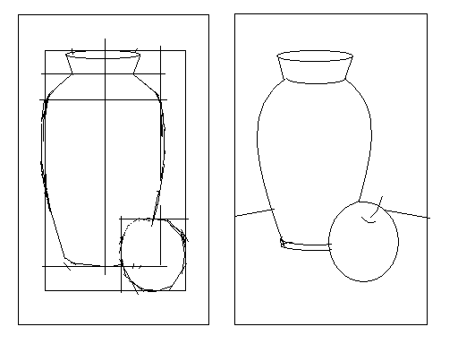
Hoạt động 2: Hướng dẫn cách vẽ tranh tĩnh vật Lọ hoa và quả
a, Mục tiêu: giúp học sinh nắm được cách vẽ Lọ hoa và quả
b, Nội dung: quan sát, vấn đáp gợi mở và luyện tập.
c, Sản phẩm: HS nêu trình bày sản phẩm theo từng bước
d, Tổ chức thực hiện:
Bước 1: Chuyển giao nhiệm vụ  - GV cho HS quan sát thực hành minh hoạ¸các bước vẽ.  + Tỷ lệ khung hình (Chiều cao, ngang)  + Bố cục trên trang giấy sao cho cân đối.  - Muốn vẽ được lọ và quả ta cần tiến hành như thế nào ?  - Vẽ khung hình chung (Hình chữ nhật đứng, quan sát tổng thể chiều cao và chiều ngang để xác định xem mẫu có khung hình chung như thế nào).  - Vẽ khung hình của từng đồ vật (Lọ và quả).  - Vẽ nét chính: Xác định tỷ lệ các bộ phận của lọ và quả.  (Vẽ thẳng, mờ hay còn gọi là đườn kỉ hà)  -Vẽ chi tiết: Dùng các nét cong hoàn thiện phần hình.  Vẽ nét phải có đậm nhạt.  Bước 2: Thực hiện nhiệm vụ:  HS thực hiện các yêu cầu của GV  Bước 3: Báo cáo thảo luận  HS trình bày sản phẩm, HS khác nhận xét  Bước 4: Kết luận nhận định  Giáo viên nhận xét và chốt kiến thức  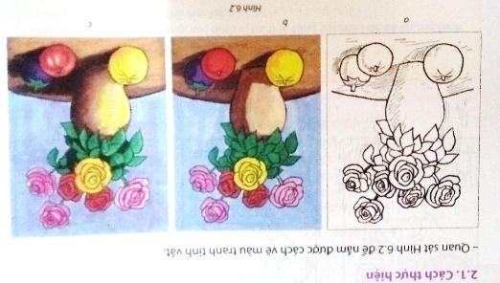 | 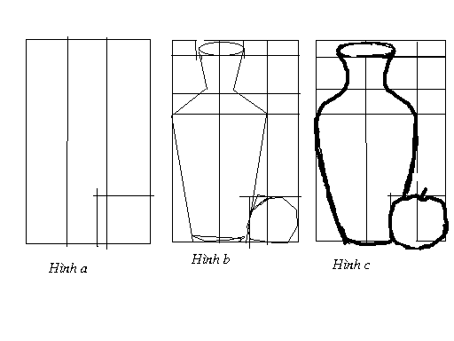  II. Cách vẽ  - Có 4 bước:  + B 1: Vẽ khung hình chung, khung hình riêng của từng vật mẫu.  + B 2: Kẻ trục và xác định vị trí, tỉ lệ các bộ phận của từng vật mẫu.  + B 3: Vẽ phác hình dáng của từng vật mẫu bằng nét thẳng.  + B 4: Chỉnh sửa hình và vẽ chi tiết cho gần giống với mẫu.  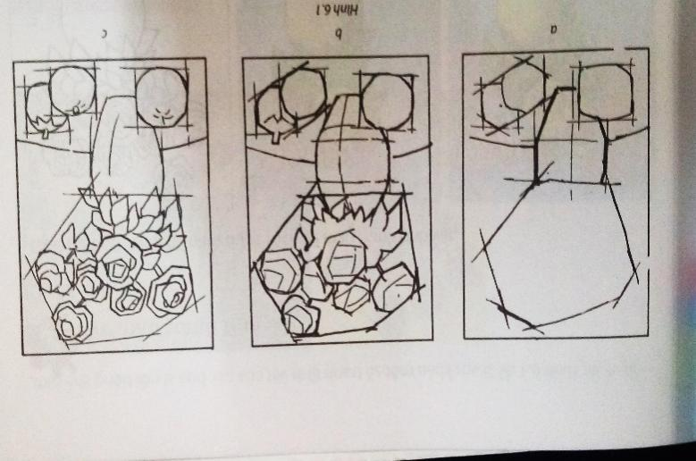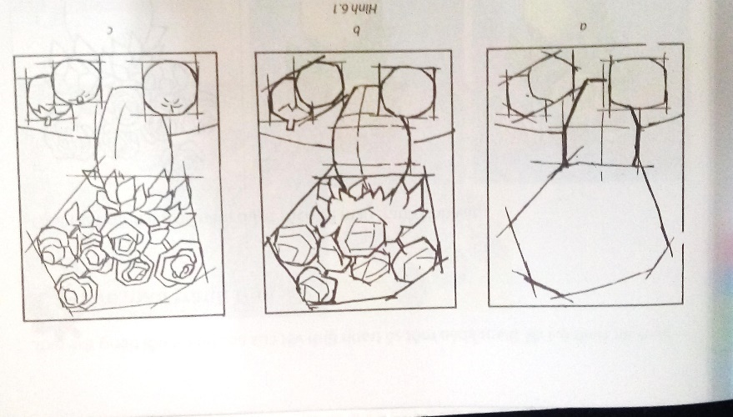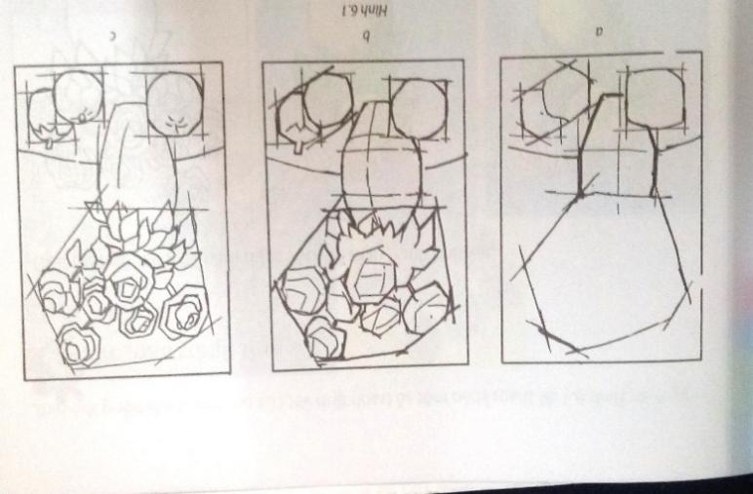  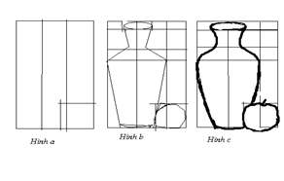  
Hoạt động 3: Hướng dẫn thực hành (24’)
a, Mục tiêu: giúp học sinh thực hành vẽ theo mẫu
b, Nội dung: thực hành vẽ theo mẫu theo hướng dẫn GV.
c, Sản phẩm: HS nêu trình bày sản phẩm
d, Tổ chức thực hiện:
Bước 1: Chuyển giao nhiệm vụ  - Yêu cầu HS vẽ lọ, hoa và quả trên giấy A3  - GV yêu cầu học sinh ước lượng khung hình chung, riêng của từng vật mẫu.  - GV quan sát, hướng dẫn chung và gợi ý riêng cho từng HS.  - Chú ý:  + Khi quan sát thì lấy 1 bộ phận hoặc 1 vật mẫu làm chuẩn để so sánh, ước lượng .  + Xác định khung hình chung, riêng để tìm hình dáng và tỉ lệ mẫu vật trong khung hình.  + Nên quan sát 1 cách tổng thể cả cụm mẫu.  + Thường xuyên so sánh, đối chiếu bài với mẫu vẽ.  - Quan sát chung, nhắc nhở học sinh làm bài.  Bước 2: Thực hiện nhiệm vụ:  HS thực hiện các yêu cầu của GV  Bước 3: Báo cáo thảo luận  HS trình bày sản phẩm, HS khác nhận xét  Bước 4: Kết luận nhận định  Giáo viên nhận xét và chốt kiến thức | III. Thực hành  - Vẽ lọ, hoa và quả trên giấy A3.  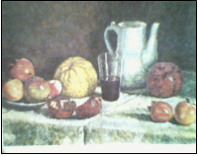  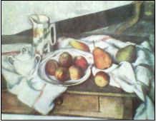
3. Hoạt động luyện tập
a) Mục tiêu: Giúp HS củng cố lại kiến thức để trả lời các câu hỏi
b) Nội dung: Hs trả lời các câu hỏi và thực hành luyện tập
c) Sản phẩm: Tranh vẽ kí họa của HS
d) Tổ chức thực hiện:
- Đánh giá kết quả học tập của HS.
- GV chọn một số bài kí hoạ tiêu biểu, gợi ý nhận xét và rút kinh nghiệm
- HS phát biểu ý kiến của mình về hình vẽ, bố cục...
- GV bổ sung và yêu cầu HS tự xếp loại bài vẽ của mình.
4. Hoạt động vận dụng
a) Mục tiêu: Giúp những học sinh vận dụng và mở rộng thêm kiến thức của mình.
b) Nội dung: Hoạt động cá nhân hoàn thành yêu cầu của GV
c) Sản phẩm: Tranh vẽ của HS
d) Tổ chức thực hiện:
Em tự bày mẫu lọ hoa và quả để vẽ
Vẽ hình lọ hoa và quả
Sưu tầm bài vẽ của họa sĩ, học sinh về lọ hoa và quả vẽ bằng chì đen
Sưu tầm các bài vẽ tĩnh vật của họa sĩ, học sinh.
* Hướng dẫn về nhà
- So sánh tỷ lệ , cấu trúc lọ hoa mà em nhìn thấy
- Sưu tầm các kiểu dáng lọ hoa và các chất liệu khác nhau
- Về nhà không được tự ý vẽ thêm vào bài khi không có mẫu. Chuẩn bị màu vẽ để tiết sau học bài: Vẽ theo mẫu: " Lọ, hoa và quả"(vẽ màu).

RÚT KINH NGHIỆM
................................................................................................................................................
................................................................................................................................................
................................................................................................................................................

